ЛГК-305 |  | Карусель "Оттава"
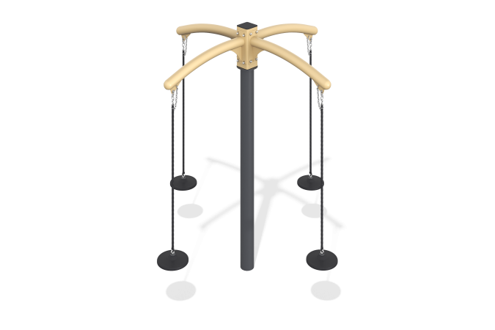

Размеры, мм: | 2140x2140x2300 | Вес, кг: | 126
Характеристики материалов
Материалы: Металл, резина, порошковая краска.
Опорный центральный столб карусели выполнен из металлической круглой трубы 133х4 мм.
«Плечи» карусели выполнены из круглой трубы диаметром 89 мм и имеют изогнутую форму. В верхней части карусели установлен механизм вращения.
Вращение осуществляется за счет двух подшипников – радиального и радиально-упорного.
Подвесы выполнены из короткозвенной цепи из нержавеющей стали с диаметром звена 6 мм с круглыми резиновыми сиденьями с диаметром 280 мм. В нижней части цепь закрыта термоусадочной оболочкой из ПВХ.
Все имеющиеся металлические детали покрыты порошковой полиэфирной краской.
Весь резьбовой крепеж оцинкованный.

